臺北市立啟聰學校103年度聽障親師生體驗營實施計畫

一、依據：依本校103年度工作計畫辦理。
二、目的：讓學生、家長、老師、教保人員瞭解臺北市立啟聰學校教育特色、教育目標、教學理念、教學環境設施、教學概況與課程內容。
三、主辦單位：臺北市立啟聰學校（臺北市重慶北路三段320號）
四、參加對象：
1.就讀臺北市及外縣市所屬各公私立高級中等以下(含)學校之聽障生及其家長、教師，教保相關人員。
2.應屆畢業國九、小六、幼兒園大班以及6歲以下嬰幼兒的聽障生優先。
五、實施時間： 103年12月12日（星期五）。
六、報名時間：即日起至103年12月04日（星期四）截止。
七、活動內容：相見歡、簡介、參觀校園、體驗學習、綜合座談等。
八、經 費：由本校特教經費項下支應辦理。
九、注意事項：本活動免費參加並提供午餐及小禮物，各組的活動內容、地點及時間如附件。
十、交通：學校位置圖如附件，可搭乘交通工具如下
＊捷運：淡水線－圓山站（2號出口）步行酒泉街、重慶北路三段
＊欣欣客運、三重客運、新竹客運、汎航客運 →啟聰學校站
＊北市公車：47、223、246、302、304、601重慶線 →啟聰學校站
9、41、288 →酒泉站下車，206、811 →污水處理廠下車
十一、報名及聯絡方式：
升高中職組請向教務處報名 電話（02）25924446# 202、203
傳真：（02）25970734
升國中組請向學務處報名 電話（02）25924446# 101 傳真：（02）25995240
升國小組請向輔導實習處報名 電話（02）25924446# 621 傳真：（02）25913451
升幼兒部組請向聽障教育資源中心報名
電話（02）25924446# 611 傳真（02）2595-0801
- 報名表亦可上網下載，本校網址：http://www.tmd.tp.edu.tw
十二、備註：出席教師請同意給予公假，課務派代。
臺北市立啟聰學校103年度聽障親師生體驗營各組活動內容時間表
（升幼兒部組）
活動日期：103年12月12日（星期五）
時 間 | 活動內容 | 地 點 | 備註
08：50～09：10 | 大人小孩來報到 | 行政大樓川堂
09：10～09：30 | 校園巡禮 | 聽力檢查室、知動教室、語言治療室及室外活動空間
09：40～10：20 | 直擊教學現場1 | 幼兒部觀察室
10：20～11：10 | 大家一起好快樂  親師交流好齊心 | 幼兒部教室
11：10～11：50 | 直擊教學現場2 | 幼兒部觀察室
12：00～13：45 | 大快朵頤的時光  過去～現在～未來  過去一起回味  現在一起用餐  將來一起成長 | 聽障教育資源中心  南排四樓會議室
13：45～14：00 | 大家長共樂 | 聽障教育資源中心  南排四樓會議室

臺北市立啟聰學校103年度聽障親師生體驗營各組活動內容時間表
（升國小部組）

活動日期：103年12月12日（星期五）
時 間 | 活動內容 | 地 點 | 備註
09：00～09：20 | 報到 | 行政大樓川堂
09：20～09：40 | 相見歡 | 地下室演講廳
09：40～10：10 | 簡介及學校展望 | 地下室演講廳
10：20～11：25 | 教學參觀 | 國小部教室
11：25～11：40 | 參觀專業教室 | 諮商室、遊戲治療室、聽力檢查室、語言治療室、職能治療室
11：40～11：50 | 國小部教材展示 | 三樓會議室
11：50～12：20 | 綜合座談 | 三樓會議室
12：20 | 午餐休息 | 三樓會議室

臺北市立啟聰學校103年度聽障親師生體驗營各組活動內容時間表
（升國中部組）

活動日期：103年12月12日（星期五）
時 間 | 活動內容 | 地 點 | 備註
09：00～09：20 | 報到 | 行政大樓川堂
09：20～09：40 | 相見歡 | 地下室演講廳
09：40～10：10 | 簡介及學校展望 | 地下室演講廳
10：20～11：50 | - 參觀教學資料展示(家長及教師)  - 入班學習(學生) | 國中部教室
11：50～12：20 | 綜合座談 | 三樓會議室
12：20～13：10 | 午餐休息 | 三樓會議室
13：10～14：00 | 參觀宿舍及專業教室 | 宿舍及專業教室
臺北市立啟聰學校103年度聽障親師生體驗營各組活動內容時間表
（升高中職組）

活動日期：103年12月12日（星期五）
時 間 | 活動內容 |  | 地 點 | 備註
09：00～09：20 | 神來一筆 |  | 行政大樓川堂 | 報到
09：20～09：40 | 迎賓活動 |  | 地下室演講廳 | 相見歡
09：40～12：20 | 不NG劇場 | 魔鏡夢遊(美工圖傳科) | 攝影棚 | 分三組進行闖關活動
09：40～12：20 | 不NG劇場 | 光速戰紀(資料處理科) | 電腦教室 | 分三組進行闖關活動
09：40～12：20 | 不NG劇場 | 美味關係(綜合家政科) | 烘焙教室 | 分三組進行闖關活動
12：20～13：10 | 鋤禾日當午 |  | 北聰藝廊 | 用餐
13：10～14：00 | 裨海紀遊 |  | 校園 | 校園巡禮  宿舍參觀
14：00～14：20 | 看見啟聰 |  | 地下室演講廳 | 北聰簡介
14：20～14：40 | 聽爸媽的話 |  | 地下室演講廳 | 家長分享
14：40～15：00 | 全民開講 |  | 地下室演講廳 | 綜合座談

臺北市立啟聰學校103年度聽障親師生體驗營報名表

親愛的老師及家長們：
歡迎您願意參與這個認識臺北市立啟聰學校的活動，我們帶著最大的誠意邀請你共同瞭解孩子們學習的環境、師資及內容。為了能夠更瞭解您的需求，除填寫基本資料以利我們與您聯繫之外，也請勾選下述選項，讓當天活動設計能夠更豐富精確，符合您的需求。
敬祝 闔家喜樂平安！
希望能夠成為您孩子教育的好伙伴
臺北市立啟聰學校全體 敬上

( )瞭解學校教育的核心價值
( )瞭解孩子的學習及活動空間
( )瞭解教師課程設計的目的、教學方法及教學態度
( )瞭解相關專業團隊能提供孩子的評估與治療
( )瞭解學校為孩子所規劃的整體活動
==========================================================================
學校名稱： 聯絡人： 聯絡電話：
參加組別：□國九升高中職組 □小六升國中組 □幼兒園升小學組 □升幼兒園組
參加人數共： 人 午餐：葷 人，素 人
姓 名 | 性 別 | 身 份 別 | 電 話  傳 真 | 電 子 信 箱/住址 | 午 餐
 | □男  □女 | □教師  □學生  □家長 | TEL:  FAX: | 住 址：  E-mail： | □葷  □素
 | □男  □女 | □教師  □學生  □家長 | TEL:  FAX: | 住 址：  E-mail： | □葷  □素
 | □男  □女 | □教師  □學生  □家長 | TEL:  FAX: | 住 址：  E-mail： | □葷  □素
 | □男  □女 | □教師  □學生  □家長 | TEL:  FAX: | 住 址：  E-mail： | □葷  □素
 | □男  □女 | □教師  □學生  □家長 | TEL:  FAX: | 住 址：  E-mail： | □葷  □素

承辦人 單位主管 校長
臺北市立啟聰學校交通位置圖
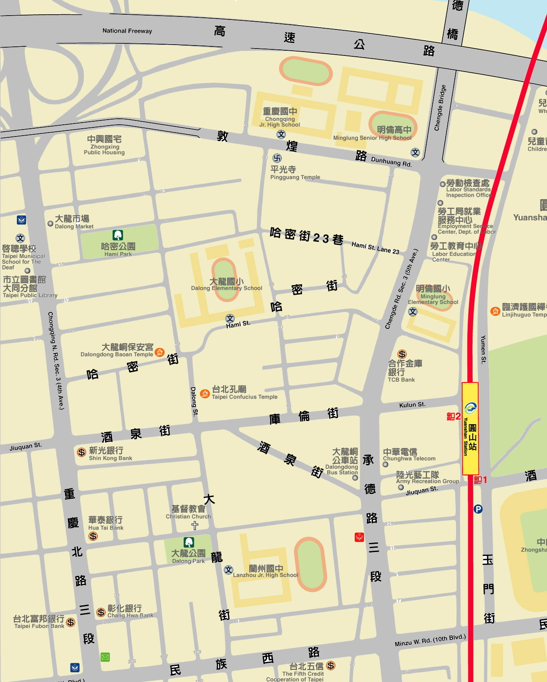
※本地圖摘錄自臺北市捷運公司圓山站位置圖※

